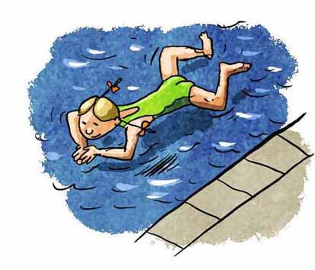
_{Madame, Monsieur,}
Vous pouvez participer à l'encadrement de l'enseignement de la natation à l'école conformément à la note de service du 28-2-2022 issue du Bulletin officiel n° 9 du 3 mars 2022, sous la responsabilité de l'enseignant de la classe concernée, du CP au CM2.
Votre collaboration est soumise à l'agrément de Monsieur l’Inspecteur d’académie, Directeur des Services Académiques de l’Education Nationale (IA-DASEN) après participation à une session de formation, composée d'une partie théorique et d'une partie pratique et animée par des Conseillers Pédagogiques.
Pour assister à la prochaine formation, signalez-vous auprès du directeur de l’école le plus rapidement possible afin qu’il puisse vous inscrire :

- Mardi 30 septembre 2025 – de 14h à 16h30 – Bassin de L’Union- RV piscine de l’Union

Rendez-vous au lieu indiqué, avec une tenue de bain

(Maillot de piscine (pas de short) + bonnet de bain obligatoires).

La participation à la totalité de la formation est indispensable pour valider votre agrément (soit 2h30).

La partie théorique | La partie pratique (en piscine)
- la réglementation en vigueur dans le premier degré,  - le rôle de chacun des adultes participant à l'encadrement,  - la sécurité des élèves,  - les bases d'une progression dans l'apprentissage du " savoir nager ". | - un test vérifiant votre aisance dans l'eau, constitué d'un parcours de 25 m en nage libre après départ du bord (sauté ou plongé) et la recherche d'un objet immergé à environ 2 m de profondeur,  - la découverte de quelques situations proposées aux élèves.


A remplir par les parents volontaire(s)

NOM : __________________ Prénom : ________________
Lieu de naissance : Date de naissance du volontaire : ________________
Mère, père, autre : _____________________ de l’enfant ______________________________
Classe : ________________ Ecole : __________________________________________
 Je désire participer à la formation du : (compléter avec le jour souhaité)

Signature :

